МИНИСТЕРСТВО НАУКИ И ВЫСШЕГО ОБРАЗОВАНИЯ РОССИЙСКОЙ ФЕДЕРАЦИИ

ФЕДЕРАЛЬНОЕ ГОСУДАРСТВЕННОЕ АВТОНОМНОЕ ОБРАЗОВАТЕЛЬНОЕ УЧРЕЖДЕНИЕ ВЫСШЕГО ОБРАЗОВАНИЯ

**Национальный исследовательский ядерный университет**

**«МИФИ»**



**Институт интеллектуальных кибернетических систем**

**Кафедра кибернетики (№ 22)**

Направление подготовки 09.03.04 Программная инженерия

Отчет о курсовой работе по дисциплине

«Основы моделирования систем»

на тему:

Подбор пропускной способности и объема жесткого диска DNS-сервера в зависимости от времени суток

|  |  |  |
| --- | --- | --- |
| Группа | Б20-524 |  |
| Студент |  | Косенко Н. И.  Малушко П.А. |
|  | (подпись) | (ФИО) |
| Преподаватель |  | Демидов Д.В. |
| (баллов) | (подпись) | (ФИО) |

**Москва 2023**

**Оглавление**

Введение 3

1. Постановка задачи 4
   1. Формулировка задачи 4
   2. Графическое представление моделей 4
2. Создание модели в среде AnyLogic 6
   1. Схема модели 6
   2. Элементы модели 6
      1. Основные элементы 6
      2. Вспомогательные элементы 8
      3. Элементы визуализации 8
3. Имитационный эксперимент 9
   1. 2 кассовых терминала 9
   2. 3 кассовых терминала 10
   3. 4 кассовых терминала 10
   4. 5 кассовых терминалов 11
   5. Выводы 11

Заключение 13

Список литературы 14

# Введение

Очередь – это неотъемлемая часть различных процессов, происходящих в жизни. В привычном, «бытовом», понимании – это последовательность людей, ожидающих чего-либо (например, возможности совершить покупку в магазине). Однако, если рассматривать в целом, то это определённый порядок в следовании и движении чего- либо и кого-либо.

Для оптимизации пропускной способности какого-либо обрабатывающего узла (например, кассы в магазине) очередь в простом понимании подвергается модификации. В данной курсовой работе рассматриваются два следующих типа очередей.

* Параллельная очередь, состоящая из двух и более очередей, каждая из которых ведёт к своему обрабатывающему узлу. В таком случае агент выбирает очередь с наименьшим количеством ожидающих агентов и взаимодействует только с конкретным обрабатывающим узлом. Пример: обычный продуктовый магазин с несколькими кассами.
* Общая очередь с двумя и более обрабатывающими узлами. В таком случае агент

«встаёт» в общую очередь и, в тот момент, когда его очередь подходит, отправляется на свободный в данный момент обрабатывающий узел. Пример: касса в зоопарке.

Целью данной курсовой работы является исследование пропускных способностей двух описанных типов очередей, определить наиболее эффективную из них, а также определить оптимальные параметры.

В ходе выполнения работы необходимо решить следующие задачи.

1. Представление описания проводимого имитационного эксперимента.
2. Разработка имитационной модели для проводимого эксперимента средствами AnyLogic.
3. Произвести запуск модели с разными параметрами.
4. Сделать выводы по полученным результатам.

# Постановка задачи

## Формулировка задачи

Задачу для проводимого эксперимента можно поставить следующим образом. В некоторый абстрактный магазин прибывают n покупателей.

В магазине есть набор товаров (условно бесконечный) и s кассовых терминалов. Попадая в магазин, покупатель набирает k товаров и отправляется на кассу.

Время обслуживания на кассе сопоставимо с количеством товаров и равняется k секундам.

У кассы есть очередь, вид которой зависит от выбранного типа. Если это параллельная очередь, то покупатель отправляется в очередь с наименьшим количеством людей. Если это общая очередь, то пройдя её, он отправляется на первый свободный кассовый терминал. Таким образом покупатель совершает покупку в магазине, после чего покидает его.

Параметры магазина определяются следующим образом.

* Количество покупателей, n – 100 человек.
* Количество товаров на одного покупателя, k – значение из дискретного равномерного распределения с параметрами a=1, b=10.
* Количество терминалов, s – от 2 до 5.

Оценочным временем работы очереди является суммарное время обслуживания всех n человек на k кассовых терминалах.

## Графическое представление моделей

Концептуальные модели магазинов с разными типами очередей представлены на рисунках 1 и 2.

Составляющие схемы обозначают следующее.

* Параллелограммы представляют вход и выход покупателей в модели.
* Прямоугольники – процессы, которые происходят с покупателем (выбор товара, стояние в очереди, покупка товара на кассе).
* Ромбы – развилки, позволяющие покупателю выбирать дальнейший путь по вероятности или условию (в случае представленной модели все переходы происходят по условию.

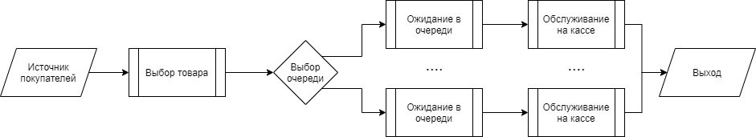

Рисунок 1. Графическое представление концептуальной модели магазина с параллельной очередью.

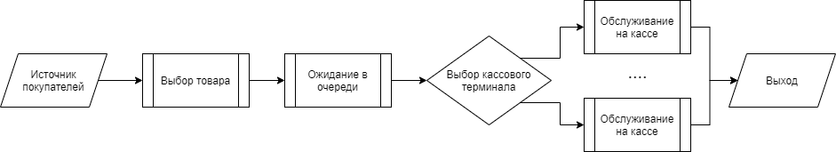

Рисунок 2. Графическое представление концептуальной модели магазина с общей очередью.

# Создание модели в среде AnyLogic

## Схема модели

Логическая схема модели, составленная в среде AnyLogic, представлена на рисунке 3.

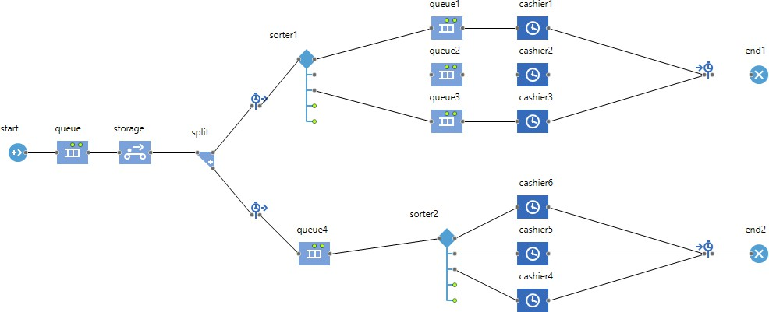

Рисунок 3. Модель в среде AnyLogic (одна из вариаций).

## Элементы модели

### Основные элементы

При построении дискоретно-событийной модели применялись следующие элементы палитры блока «Библиотека моделирования процессов» из стандартного пакета AnyLogic.

* + - 1. Source – тип блока, являющийся точкой входа модели. Предназначен для создания потока агентов. В данной модели представлен в виде единственного блока «start» для порождения агентов типа «Buyer». Генерация нового агента происходит раз в секунду и ограничена количеством в 100 агентов.
      2. Queue – тип блока, реализующий очередь. Предназначен для управления потоком агента, формирования блока с входом и выходом типа FIFO. В данной модели представлен в виде управляющей конструкции на входе покупателей в магазин («queue»), а также для реализации непосредственных

очередей («queue1» - «queue4»), изучаемых в имитационном эксперименте. Вместимость каждой очереди ограничена 100 агентами.

* + - 1. Conveyor – тип блока, реализующий «передвижение по конвейеру». Предназначен для осуществления управляемого перемещения агента по модели с некоторой задержкой, однако, отличием от блока Delay является возможность одновременного «передвижения» множества агентов. В данной модели представлен в виде блока «storage», который используется для симуляции процесса выбора продуктов в магазине. На выходе из блока всем агентам типа «Buyer» присваивается значение quantity.
      2. Split – тип блока, реализующий разделение движения агентов по модели. Предназначен для дуплицирования агента и разделения хода его движения. В данной модели представлен в виде блока «split», используется для клонирования входящих в магазин покупателей, разделения хода на две модели – с параллельной и общей очередями.
      3. SelectOutput5 – тип блока, реализующий «логическую развилку». Предназначен для ветвления хода движения агентов по вероятности или условию. В данной модели представлен в виде блоков «sorter1» и «sorter2».

«sorter1» — это управляющая конструкция, распределяющая людей по очередям; распределение происходит по условию наименьшего количества людей в очереди. Блок «sorter2» предназначен для распределения людей по кассовым терминалам; агенты распределяются в зависимости от занятости кассы.

* + - 1. Delay – тип блока, реализующий временную задержку. Предназначен для приостановки хода движения агента. В данной модели представлен в виде блоков «cashier1» - «cashier6», которые содержат в себе логику работы кассового терминала, то есть обслуживание покупателя.
      2. Sink – тип блока, являющийся точкой выхода модели. По нему можно отслеживать количество агентов, дошедших до конца. В данной модели представлен в виде блоков «end1» и «end2», уничтожающих агентов.

### Вспомогательные элементы

Для сбора метрик по работе модели и проведения имитационного эксперимента использовались следующие вспомогательные элементы.

* + - 1. Блоки сбора времени работы TimeMeasureStart и TimeMeasureEnd. Предназначены для отсчёта времени между проходами одного агента. В данной модели используются для получения полного времени прохода всех 100 покупателей через очереди и кассовые терминалы.
      2. Агент Buyer. Является усовершенствованием обычного агента, используемого в системе AnyLogic. Отличается наличием поля quantity, обозначающего количество товара у одного покупателя.

### Элементы визуализации

В качестве единственного элемента визуализации использовалась гистограмма распределения времени прохода одного агента через очередь. Она позволяет также отслеживать общее время исполнения модели.

Пример гистограммы представлен на рисунке 4.

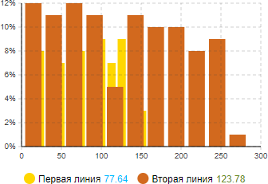

Рисунок 4. Пример гистограммы.

# Имитационный эксперимент

По построенной модели проводился имитационный эксперимент с целью определения наиболее эффективного типа очереди, а также нахождения оптимальных параметров.

Выделяются следующие случаи:

* 2 кассовых терминала;
* 3 кассовых терминала;
* 4 кассовых терминала;
* 5 кассовых терминалов.

Для каждого из случаев, в силу случайности входных данных, производился прогон с использованием виртуального времени, по которому находилось среднее значение времени прохода покупателей через кассовые терминалы.

## 2 кассовых терминала

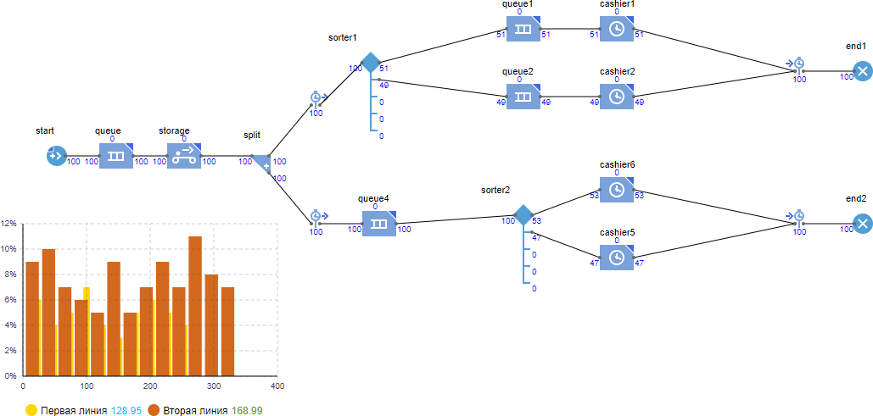

Рисунок 5. Прогон модели для 2 кассовых терминалов.

Полученные результаты:

* Параллельная очередь – 128.95 секунд;
* Общая очередь – 168.99 секунд.

## 3 кассовых терминала

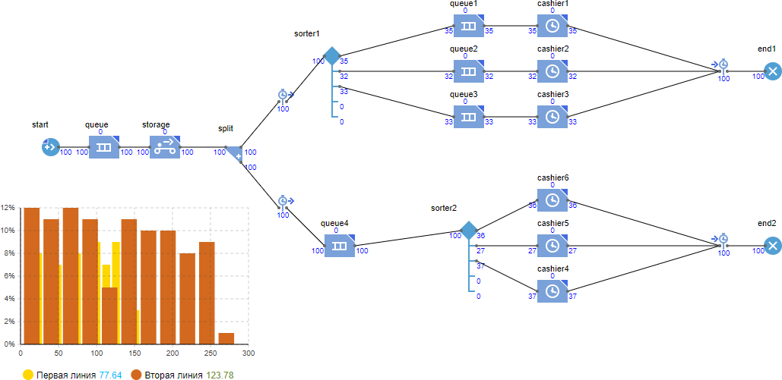

Рисунок 6. Прогон модели для 3 кассовых терминалов.

Полученные результаты:

* Параллельная очередь – 77.64 секунды;
* Общая очередь – 123.78 секунд.

## 4 кассовых терминала

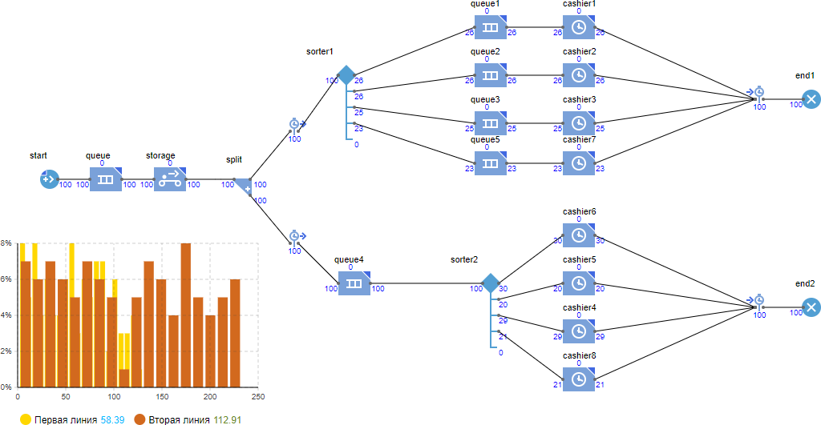

Рисунок 7. Прогон модели для 4 кассовых терминалов.

Полученные результаты:

* Параллельная очередь – 58.39 секунд;
* Общая очередь – 112.91 секунд.

## 5 кассовых терминалов

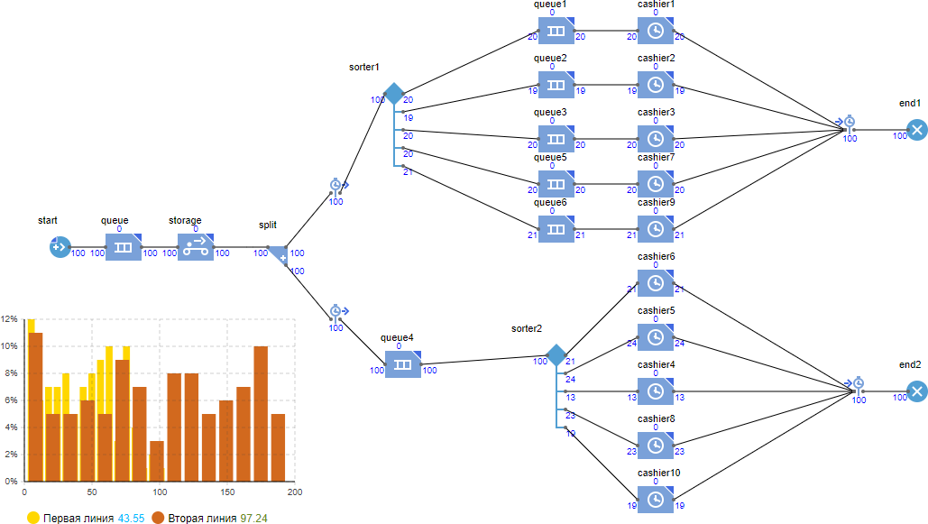

Рисунок 8. Прогон модели для 5 кассовых терминалов.

Полученные результаты:

* Параллельная очередь – 43.55 секунд;
* Общая очередь – 97.24 секунд.

## Выводы

В ходе проведения имитационного эксперимента для каждого представленного случая были собрана метрика, показывающая время прохождения очередей всеми покупателями.

На основе этой метрики получен график, представленный на рисунке 8.

Стоит отметить, что данная метрика является усреднённой, т. к. получена по равномерно распределённым входным данным с помощью виртуального времени в системе AnyLogic.

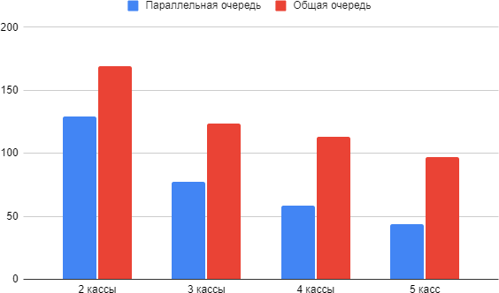

Рисунок 8. Сравнительная диаграмма времени прохода покупателей через очереди.

На диаграмме видно, что общая очередь во всех случаях проигрывает параллельной очереди. Можно предположить, что это обуславливается тем, что в случае параллельной очереди появляется +1 точка ветвления хода пассажиров. Однако, в случае 2 кассовых терминалах проигрыш не является таким большим и, вероятно, возможно подобрать такое количество товаров у покупателей, что общая очередь будет даже выигрывать.

Начиная с 4 кассовых терминалов время прохода покупателей через параллельную очередь превышает аналогичное время для общей очереди в более чем в

2 раза. Отсюда можно сделать вывод, что оптимальным количеством кассовых терминалов, в условиях подобного сравнения, является 4 кассы.

Если подводить итог, то выводы можно зафиксировать следующим образом.

* Если дано 2 кассовых терминала, то предпочтительнее параллельная очередь, но допускается и общая очередь.
* Если дано 3 и более терминала, то для достижения эффективности в потоке покупателей необходимо использовать только параллельную очередь, причём оптимальное число касс – 4.

## Заключение

В данной курсовой работе была построена дискретно-событийная модель очередей двух типов, а также был проведён имитационной эксперимент с целью сравнения этих двух типов.

В результате проведённого эксперимента было доказано, что параллельная очередь является более эффективной с точки зрения пропускной способности, чем общая очередь.

Имитационный эксперимент сопровождён метриками и визуализацией.

## Список литературы

1. Боев, В. Д. Моделирование в AnyLogic. Пособие для практических занятий. – СПб.: ВАС, 2016. – 412 с.
2. Калугин, А.И. Оптимизационный эксперимент в среде AnyLogic // Наука и школа. – 2015. – № 4. – С. 168-173.
3. Григорьев, И.В. Anylogic за 3 дня: Практическое пособие по имитационному моделированию. 2016. – 202 с.
4. Гнеденко, Б.В. Введение в теорию массового обслуживания / Б.В. Гнеденко, И.Н. Коваленко. – М.: Наука, 2010. – 432 c.
5. Куприяшкин, А.Г. Основы моделирования систем: учеб. пособие / А.Г. Куприяшкин; Норильский индустр. ин-т. – Норильск: НИИ, 2015. – 135 с